


Instituto Tecnológico de Frontera Comalapa
Modalidad Mixta

MATERIA:
Lenguajes y Autómatas II
Semestre:
Séptimo semestre
Especialidad:
Ingeniería en Sistemas Computacionales.
Numero de control:
231260014
Nombre del alumno:
Cynthia Jasmine Morales Torres
Nombre de la actividad:
Mapa Conceptual
Nombre del docente:
Francisco Javier Mingo Velázquez

Frontera Comalapa, Chiapas. A 26 de septiembre de 2026.
Introducción
La generación de código objeto es la última fase del proceso de compilación. En ella, el compilador toma la representación intermedia del programa, ya optimizada, y la traduce a instrucciones que el procesador puede ejecutar, ya sea en lenguaje ensamblador o directamente en lenguaje máquina. Para lograrlo debe decidir qué valores se guardan en los registros del procesador, cómo se representan las instrucciones y de qué manera se distribuye y administra la memoria durante la ejecución.
Este trabajo presenta un mapa conceptual de la unidad 4 de Lenguajes y Autómatas II, que abarca cuatro subtemas: registros, lenguaje ensamblador, lenguaje máquina y administración de memoria, y muestra cómo se relacionan entre sí.

Justificación
Comprender la generación de código objeto permite ver cómo un programa escrito en un lenguaje de alto nivel termina convertido en operaciones concretas del hardware. Para un estudiante de Ingeniería en Sistemas Computacionales este conocimiento es fundamental, porque conecta la teoría de compiladores con la arquitectura de computadoras y los sistemas operativos.
Se eligió el mapa conceptual como herramienta porque organiza los conceptos de forma jerárquica y muestra, mediante palabras de enlace, las relaciones entre ellos. Esto facilita el estudio, el repaso y la comprensión global del tema frente a una lectura lineal de apuntes.

Mapa conceptual
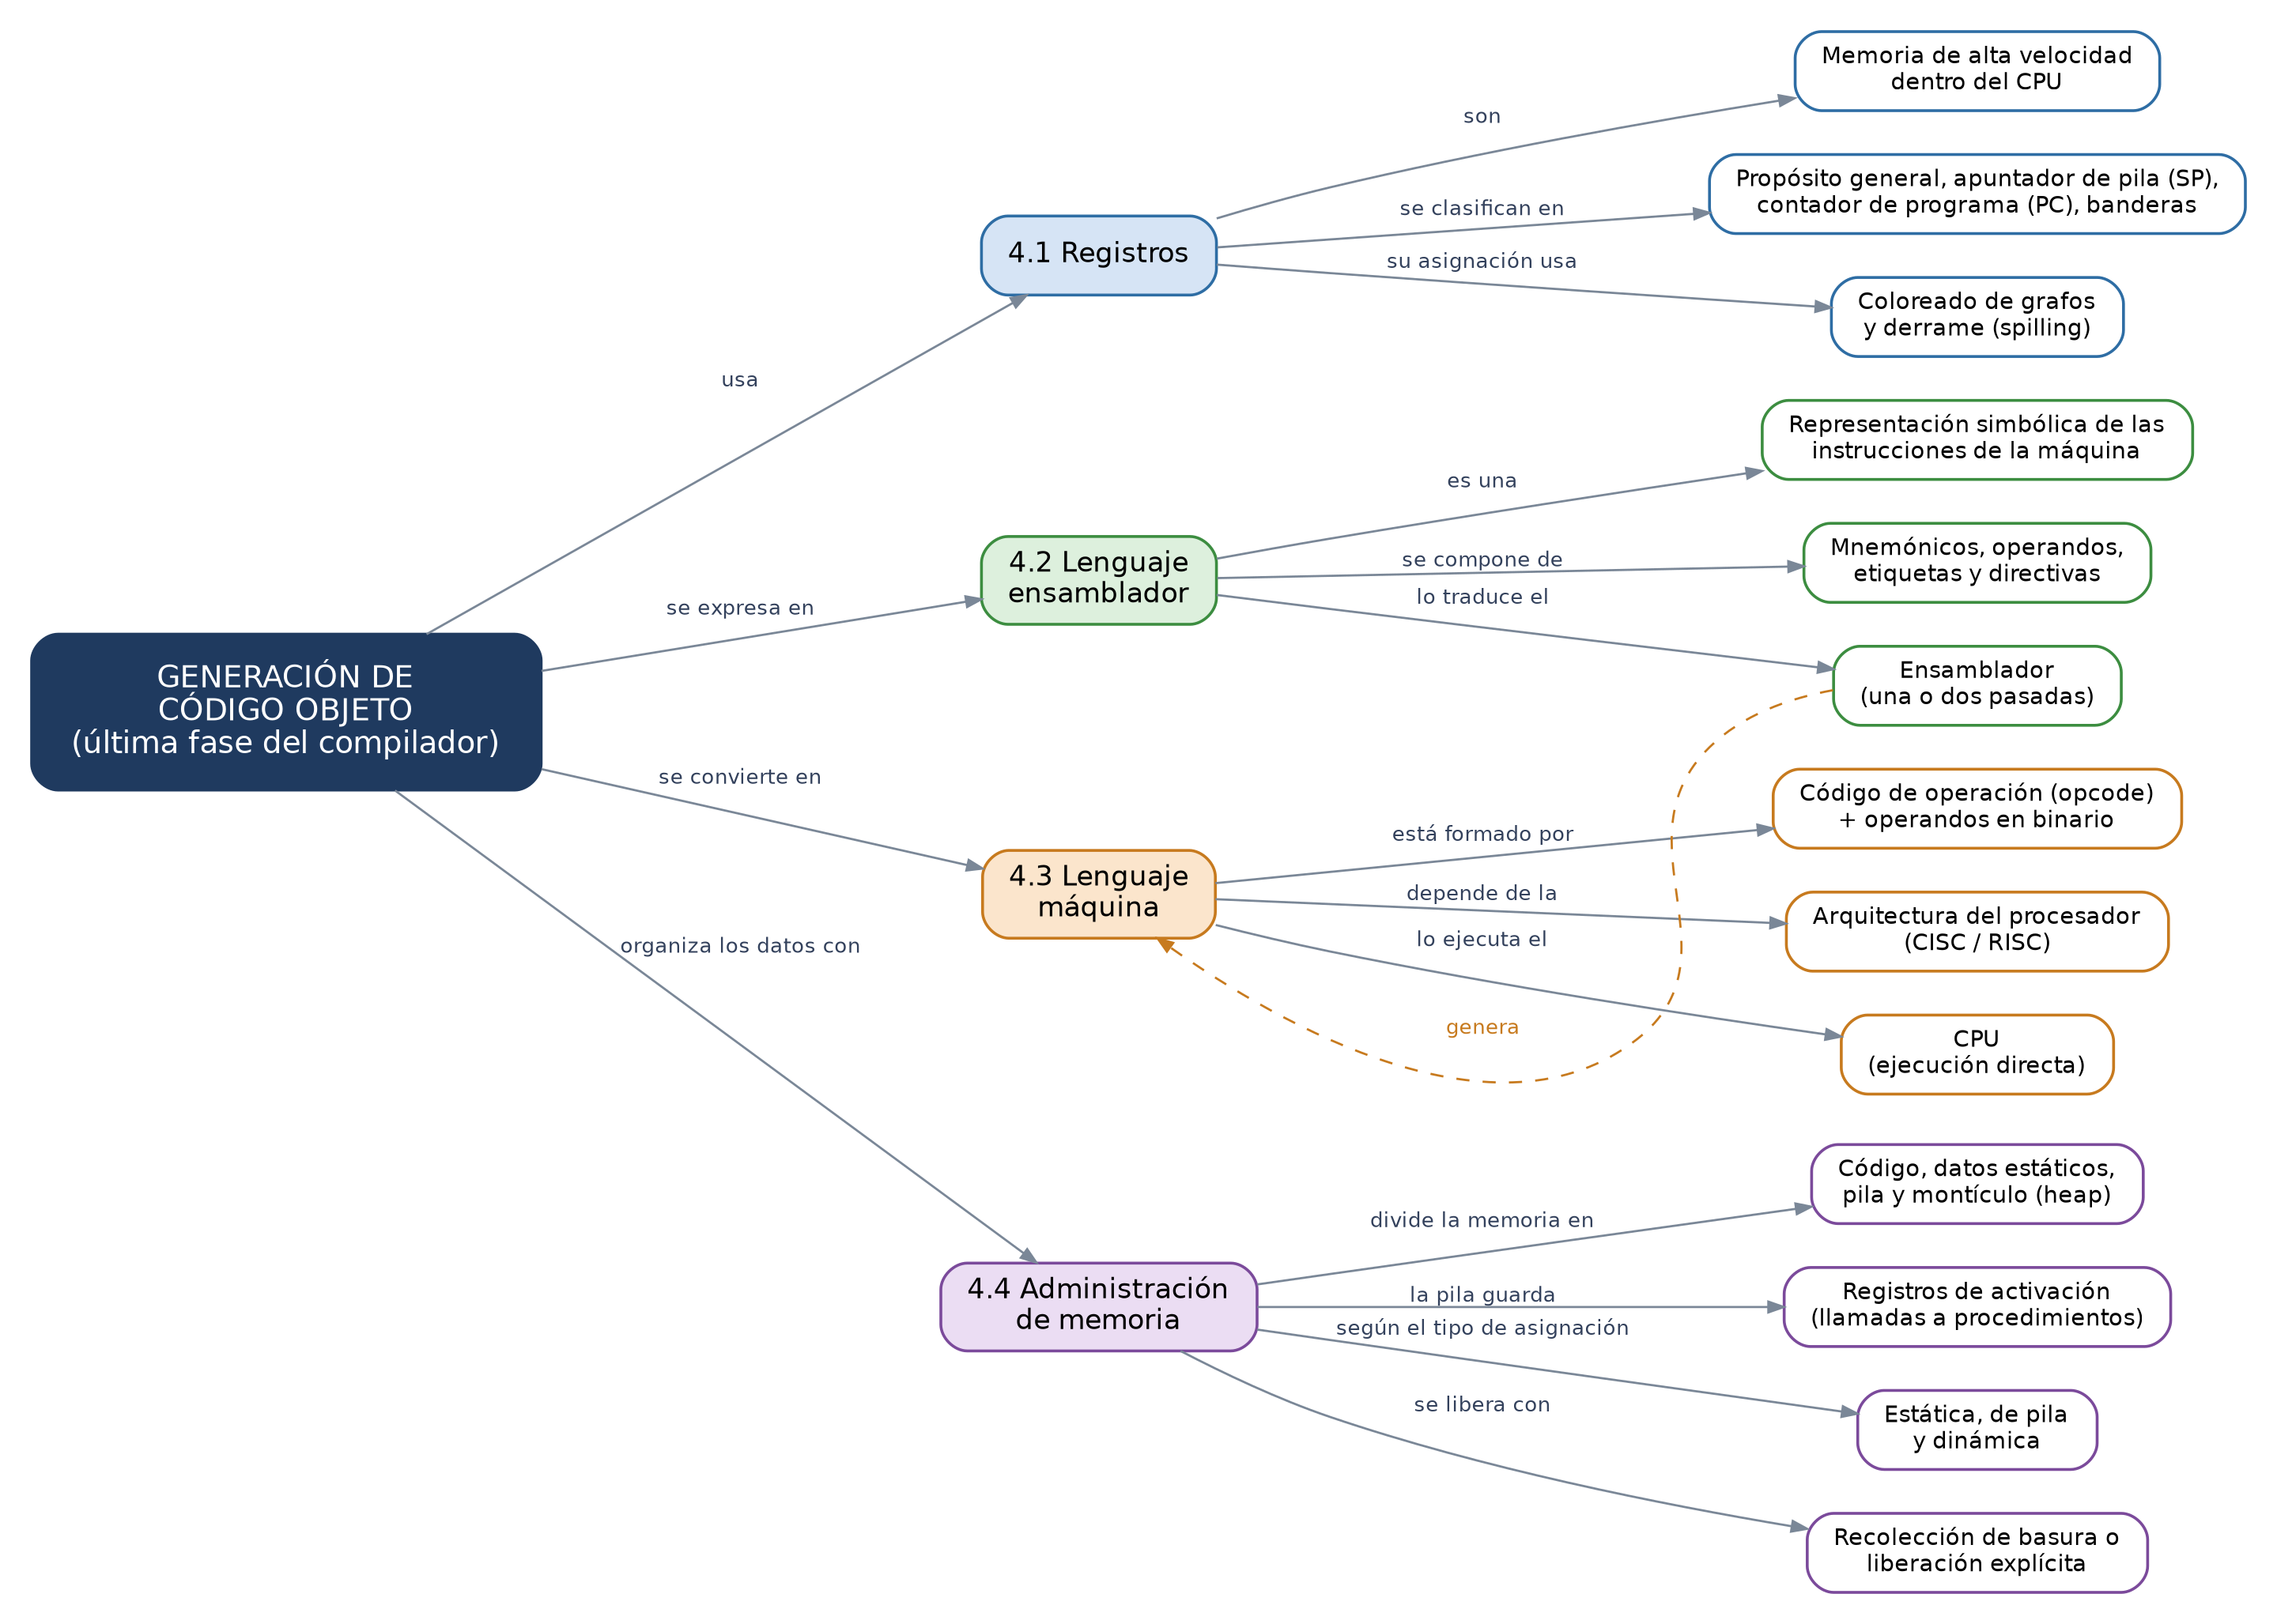

Conclusión
La generación de código objeto cierra el trabajo del compilador y es el punto donde las decisiones de diseño impactan directamente en el rendimiento del programa final. Los registros son el recurso más rápido y escaso del procesador, por lo que su asignación eficiente reduce los accesos a memoria. El lenguaje ensamblador ofrece una forma legible de representar las instrucciones, mientras que el lenguaje máquina es la forma binaria que el procesador realmente ejecuta y depende de su arquitectura.
Por último, la administración de memoria define cómo se organizan el código, los datos, la pila y el montículo durante la ejecución. Estos cuatro elementos trabajan de manera conjunta, y el mapa conceptual permite visualizarlos como un solo proceso que va del código intermedio hasta un programa ejecutable.

Referencias
EPFL. (s. f.). Lecture 13: Code generation for register machines. LARA, École Polytechnique Fédérale de Lausanne. https://lara.epfl.ch/w/compilation/lecture_13
Universidad de Guanajuato. (s. f.). Clase digital 17: Optimización 2 (generación de código). Recursos Educativos Abiertos. https://blogs.ugto.mx/rea/clase-digital-17-optimizacion-2/
Universidad Politécnica de Cartagena. (s. f.). Boletín 8: Generación de código, enlazado, carga en memoria y ejecución de programas [Fundamentos de Computadores]. OpenCourseWare UPCT. https://ocw.bib.upct.es/pluginfile.php/15807/mod_resource/content/9/practica8.pdf
Universitat Jaume I. (s. f.). Generación de código [Apuntes de II26 Procesadores de lenguaje]. https://victorjimenez.uji.es/PL-0910/T5-GENERACION/codigo.apun.pdf
Worcester Polytechnic Institute. (s. f.). Code generation [Módulo CG, curso CS 4533]. https://web.cs.wpi.edu/~kal/courses/cs4533/module6/mycg.html

